ТЕРРИТОРИАЛЬНАЯ ИЗБИРАТЕЛЬНАЯ КОМИССИЯ
СТАРИЦКОГО РАЙОНА
ПОСТАНОВЛЕНИЕ
21.10.2016 года |  | № | 15/102-4
 | город Старица

О схемах избирательных округов для проведения выборов депутатов Советов депутатов поселений Старицкого района.
На основании статьи 18 Федерального закона от 12.06.2002 № 67-ФЗ «Об основных гарантиях избирательных прав и права на участие в референдуме граждан Российской Федерации», статей 15, 20 Избирательного кодекса Тверской области от 07.04.2003 № 20-ЗО, в соответствии с Уставами муниципальных образований Старицкого района и постановлениями Избирательной комиссии Тверской области от 11.09.2007 №01-13/83 «О возложении полномочий муниципальных избирательных комиссий муниципальных образований, входящих в состав территории муниципального образования Тверской области «Старицкий район», на территориальную избирательную комиссию Старицкого района», от 08.06.2012 № 61/581-5 «О внесении изменений в постановление избирательной комиссии Тверской области от 11.09.2007 №01-13/83 «О возложении полномочий муниципальных избирательных комиссий муниципальных образований, входящих в состав территории муниципального образования Тверской области «Старицкий район», на территориальную избирательную комиссию Старицкого района», от 08.06.2012 № 61/582-5 «О возложении полномочий избирательной комиссии вновь образованного муниципального образования сельское поселение «станция Старица» Старицкого района Тверской области на территориальную избирательную комиссию Старицкого района», от 08.06.2012 № 61/583-5 «О возложении полномочий избирательной комиссии вновь образованного муниципального образования сельское поселение «Паньково» Старицкого района Тверской области на территориальную избирательную комиссию Старицкого района», от 08.06.2012 № 61/584-5 «О возложении полномочий избирательной комиссии вновь образованного муниципального образования сельское поселение «Луковниково» Старицкого района Тверской области на территориальную избирательную комиссию Старицкого района»,
территориальная избирательная комиссия Старицкого района ПОСТАНОВЛЯЕТ:

- Определить схемы избирательных округов и их графическое изображение по выборам депутатов Советов депутатов поселений Старицкого района.
- Предоставить депутатам Советов депутатов поселений Старицкого района для утверждения схемы избирательных округов и их графическое изображение для проведения выборов депутатов Советов депутатов поселений Старицкого района (прилагаются).
- Разместить настоящее постановление на официальном сайте территориальной избирательной комиссии Старицкого района.

Председатель  территориальной избирательной комиссии Старицкого района | А. П. Тяпкин
Секретарь  территориальной избирательной комиссии Старицкого района | Т. В. Мартюгина

Приложение № 1
к постановлению территориальной
избирательной комиссии
Старицкого района Тверской области
от 21 октября 2016 № 15/102-4

Схема Архангельского десятимандатного избирательного округа для проведения выборов депутатов Совета депутатов Архангельского сельского поселения Старицкого района

№  округа | Наименование избирательного округа | Описание  избирательного  округа | Число избирателей на 01.07.2016 | Наименование  и местонахождение  избирательной комиссии,  организующей выборы
1 | Архангельский десятимандатный избирательный округ | Центр – д.Архангельское. Границы округа: все населенные пункты сельского поселения. | 828 | Территориальная избирательная комиссия  Старицкого района 171360 г.Старица, ул.Ал.Завидова, д. 11

Приложение № 2
к постановлению территориальной
избирательной комиссии
Старицкого района Тверской области
от 21 октября 2016 № 15/102-4

Схема Берновского десятимандатного избирательного округа для проведения выборов депутатов Совета депутатов Берновского сельского поселения Старицкого района

№  округа | Наименование избирательного округа | Описание  избирательного  округа | Число избирателей на 01.07.2016 | Наименование  и местонахождение  избирательной комиссии,  организующей выборы
1 | Берновский десятимандатный избирательный округ | Центр – д.Берново. Границы округа: все населенные пункты сельского поселения. | 934 | Территориальная избирательная комиссия  Старицкого района 171360 г.Старица, ул.Ал.Завидова, д.11

Приложение № 3
к постановлению территориальной
избирательной комиссии
Старицкого района Тверской области
от 21 октября 2016 № 15/102-4

Схема Емельяновского десятимандатного избирательного округа для проведения выборов депутатов Совета депутатов Емельяновского сельского поселения Старицкого района

№  округа | Наименование избирательного округа | Описание  избирательного  округа | Число избирателей на 01.07.2016 | Наименование  и местонахождение  избирательной комиссии,  организующей выборы
1 | Емельяновский десятимандатный избирательный округ | Центр – с.Емельяново. Границы округа: все населенные пункты сельского поселения. | 1015 | Территориальная избирательная комиссия  Старицкого района 171360 г.Старица, ул.Ал.Завидова, д. 11

Приложение № 4
к постановлению территориальной
избирательной комиссии
Старицкого района Тверской области
от 21 октября 2016 № 15/102-4

Схема Луковниковского десятимандатного избирательного округа для проведения выборов депутатов Совета депутатов сельского поселения «Луковниково» Старицкого района

№  округа | Наименование избирательного округа | Описание  избирательного  округа | Число избирателей на 01.07.2016 | Наименование  и местонахождение  избирательной комиссии,  организующей выборы
1 | Луковниковский десятимандатный избирательный округ | Центр – с.Луковниково. Границы округа: все населенные пункты сельского поселения. | 1730 | Территориальная избирательная комиссия  Старицкого района 171360 г.Старица, ул.Ал.Завидова, д. 11

Приложение № 5
к постановлению территориальной
избирательной комиссии
Старицкого района Тверской области
от 21 октября 2016 № 15/102-4

Схема Ново-Ямского десятимандатного избирательного округа для проведения выборов депутатов Совета депутатов Ново-Ямского сельского поселения Старицкого района

№  округа | Наименование избирательного округа | Описание  избирательного  округа | Число избирателей на 01.07.2016 | Наименование  и местонахождение  избирательной комиссии,  организующей выборы
1 | Ново-Ямской десятимандатный избирательный округ | Центр – д.Ново-Ямская. Границы округа: все населенные пункты сельского поселения. | 1768 | Территориальная избирательная комиссия  Старицкого района 171360 г.Старица, ул.Ал.Завидова, д. 11

Приложение № 6
к постановлению территориальной
избирательной комиссии
Старицкого района Тверской области
от 21 октября 2016 № 15/102-4

Схема Паньковского десятимандатного избирательного округа для проведения выборов депутатов Совета депутатов сельского поселения «Паньково» Старицкого района

№  округа | Наименование избирательного округа | Описание  избирательного  округа | Число избирателей на 01.07.2016 | Наименование  и местонахождение  избирательной комиссии,  организующей выборы
1 | Паньковский десятимандатный избирательный округ | Центр – д.Паньково. Границы округа: все населенные пункты сельского поселения. | 1326 | Территориальная избирательная комиссия  Старицкого района 171360 г.Старица, ул.Ал.Завидова, д. 11

Приложение № 7
к постановлению территориальной
избирательной комиссии
Старицкого района Тверской области
от 21 октября 2016 № 15/102-4

Схема Станционного десятимандатного избирательного округа для проведения выборов депутатов Совета депутатов сельского поселения «станция Старица» Старицкого района

№  округа | Наименование избирательного округа | Описание  избирательного  округа | Число избирателей на 01.07.2016 | Наименование  и местонахождение  избирательной комиссии,  организующей выборы
1 | Станционный десятимандатный избирательный округ | Центр – ст.Старица. Границы округа: все населенные пункты сельского поселения. | 2435 | Территориальная избирательная комиссия  Старицкого района 171360 г.Старица, ул.Ал.Завидова, д. 11

Приложение № 8
к постановлению территориальной
избирательной комиссии
Старицкого района Тверской области
от 21 октября 2016 № 15/102-4

Схема Степуринского десятимандатного избирательного округа для проведения выборов депутатов Совета депутатов Степуринского сельского поселения Старицкого района

№  округа | Наименование избирательного округа | Описание  избирательного  округа | Число избирателей на 01.07.2016 | Наименование  и местонахождение  избирательной комиссии,  организующей выборы
1 | Степуринский десятимандатный избирательный округ | Центр – д.Степурино. Границы округа: все населенные пункты сельского поселения. | 1173 | Территориальная избирательная комиссия  Старицкого района 171360 г.Старица, ул.Ал.Завидова, д. 11

Приложение № 9
к постановлению территориальной
избирательной комиссии
Старицкого района Тверской области
от 21 октября 2016 № 15/102-4

Схема многомандатных избирательных округов для проведения выборов депутатов Совета депутатов городского поселения город Старица Старицкого района

№ округа | Наименование избирательного округа | Описание  избирательного  округа | Число избирателей на 01.07.2016 | Наименование  и местонахождение  избирательной комиссии,  организующей выборы
1 | Московский трехмандатный избирательный округ № 1 | Центр –  г. Старица,  ул. Володарского,  д. 4, здание районного Дома  культуры.  Границы округа:  ул.ул. Вагжанова, Комсомольский переулок, Коммунистическая д. №№ 29, 31, 33, 35, 36, 37, 38, 38-А, 40-А, 42, 44, Первомайская, Приволжская, Северная. | 1951 | Территориальная избирательная комиссия  Старицкого района 171360 г. Старица, ул. Ал. Завидова, д. 11
2 | Московский трехмандатный избирательный округ № 2 | Центр –  г. Старица,  ул. Володарского,  д. 4, здание районного Дома  культуры.  Границы округа:  ул.ул. Вершинская Гора, Володарского, Загородная, Коммунистическая д. №№ 1, 2, 2-А, 2-Б, 3, 4, 5, 6, 7, 7-А, 9, 10, 12,14, 15, 16, 16-А, 17, 18, 19, 21, 22, 23, 23-А, 34, Пионерская, Пушкина, Советский переулок, Привокзальная, Чернозерского.. | 1912 | Территориальная избирательная комиссия  Старицкого района 171360 г. Старица, ул. Ал. Завидова, д. 11
3 | Ленинградский четырехмандатный избирательный округ № 3 | Центр –  г. Старица, ул.  Ал. Завидова,  д. 11  Территориальная  Избирательная комиссия  Старицкого района  Границы округа: все улицы городского поселения – город Старица, расположенные на ленинградской стороне города. | 2818 | Территориальная избирательная комиссия  Старицкого района 171360 г. Старица, ул. Ал. Завидова, д. 11

Приложение № 10
к постановлению территориальной
избирательной комиссии
Старицкого района Тверской области
от 21 октября 2016 № 15/102-4

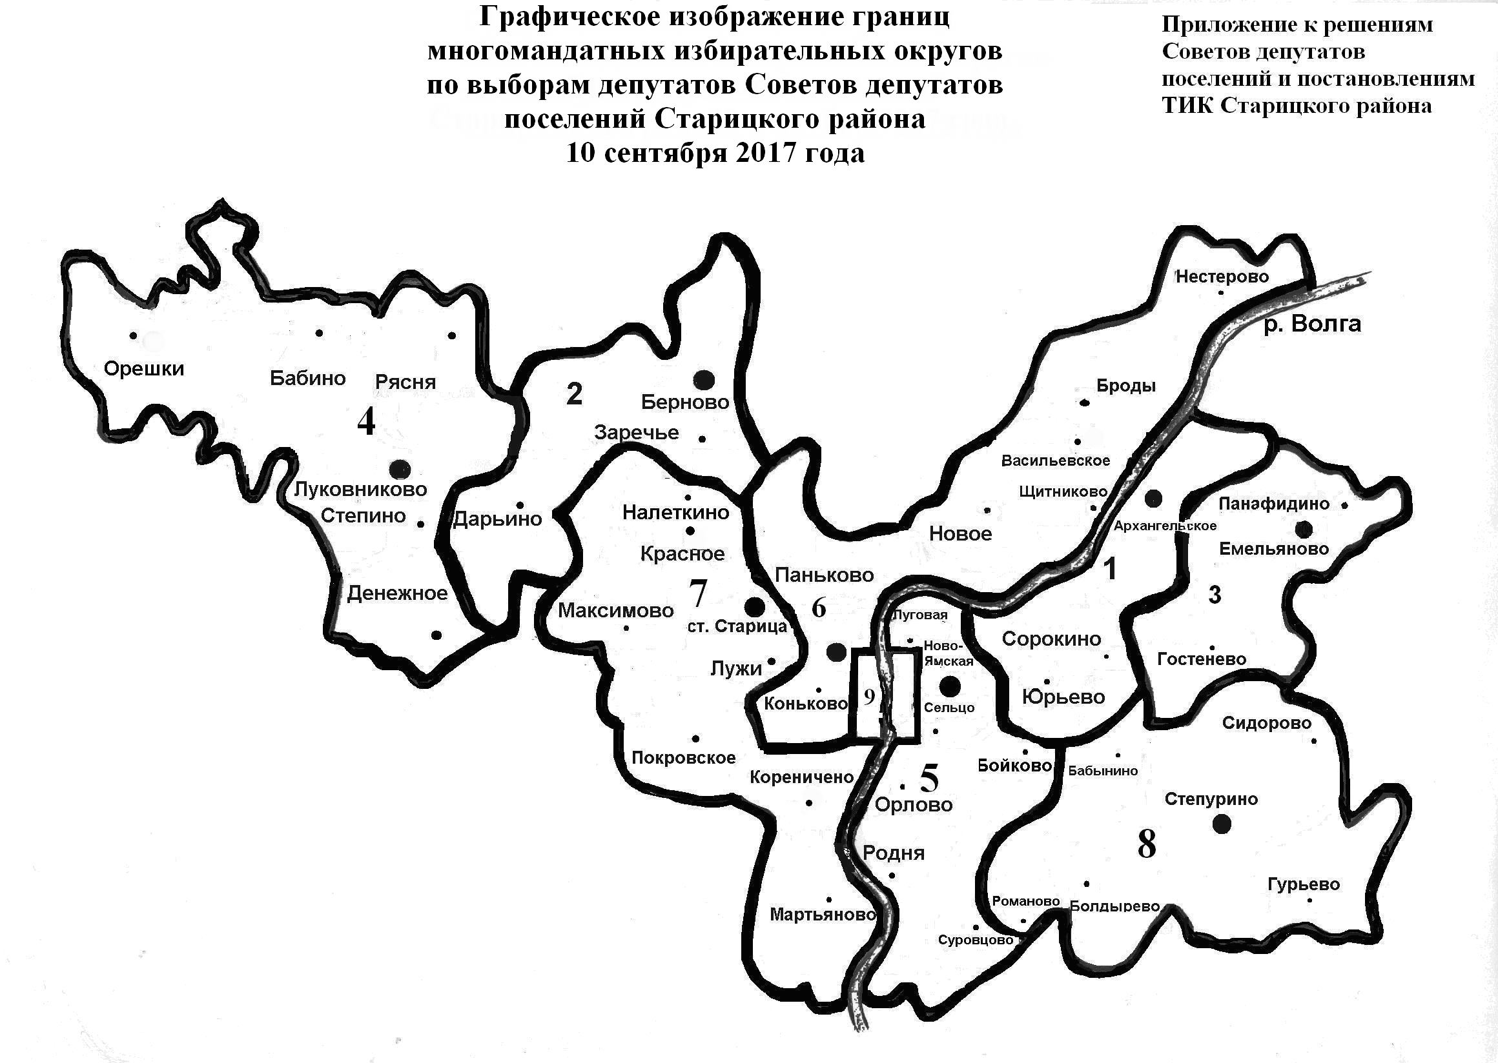

1-Архангельский десятимандатный избирательный округ
2- Берновский десятимандатный избирательный округ
3- Емельяновский десятимандатный избирательный округ
4- Луковниковский десятимандатный избирательный округ
5- Ново-Ямской десятимандатный избирательный округ
6- Паньковский десятимандатный избирательный округ
7- Станционный десятимандатный избирательный округ
8- Степуринский десятимандатный избирательный округ
9- Многомандатные избирательные округа города Старица

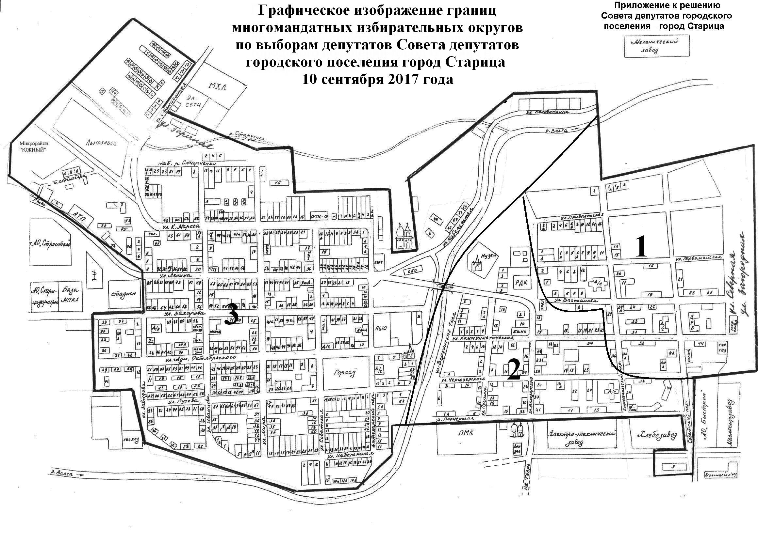

- Московский трехмандатный избирательный округ № 1
- Московский трехмандатный избирательный округ № 2
- Ленинградский четырехмандатный избирательный округ № 3

